SETE di PAROLA
dall’ 11 al 17 Agosto 2024
XIX Settimana del Tempo Ordinario

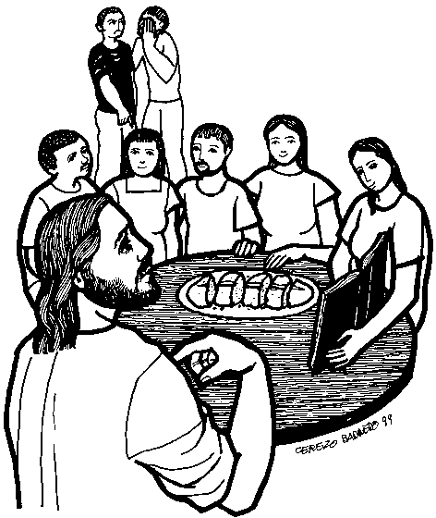
Io sono il pane vivo, disceso dal cielo. Se uno mangia di questo pane vivrà in eterno…
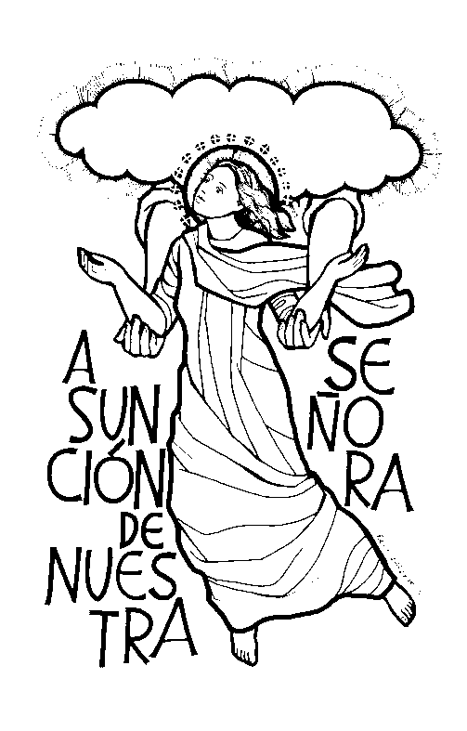

15 agosto
ASSUNZIONE
DELLA BEATA VERGINE MARIA

Vangelo del giorno
Commento
Preghiera
Impegno

A cura di Don Claudio Valente
Domenica, 11 Agosto 2024
Liturgia della Parola 1Re 19,4-8; Sal 33; Ef 4,30-5,2; Gv 6,41-51
La Parola del Signore
…è ascoltata
In quel tempo, i Giudei si misero a mormorare contro Gesù perché aveva detto: «Io sono il pane disceso dal cielo». E dicevano: «Costui non è forse Gesù, il figlio di Giuseppe? Di lui non conosciamo il padre e la madre? Come dunque può dire: “Sono disceso dal cielo”?». Gesù rispose loro: «Non mormorate tra voi. Nessuno può venire a me, se non lo attira il Padre che mi ha mandato; e io lo risusciterò nell’ultimo giorno. Sta scritto nei profeti: “E tutti saranno istruiti da Dio”. Chiunque ha ascoltato il Padre e ha imparato da lui, viene a me. Non perché qualcuno abbia visto il Padre; solo colui che viene da Dio ha visto il Padre. In verità, in verità io vi dico: chi crede ha la vita eterna. Io sono il pane della vita. I vostri padri hanno mangiato la manna nel deserto e sono morti; questo è il pane che discende dal cielo, perché chi ne mangia non muoia. Io sono il pane vivo, disceso dal cielo. Se uno mangia di questo pane vivrà in eterno e il pane che io darò è la mia carne per la vita del mondo».

…è meditata

Di fronte all'affermazione di Gesù («Sono io il pane disceso dal cielo») i giudei reagiscono protestando e mormorando. Non riescono a convincersi dell'origine divina di Gesù. Il suo aspetto terreno, fenomenico (è il figlio di Giuseppe e se ne conosce il padre e la madre), sembra loro inconciliabile con la sua proclamata origine divina («Sono il pane disceso dal cielo»). Di fronte alle mormorazioni dei giudei, Gesù non discute non discute, ma afferma. Il dialogo c'è stato e anche la pazienza di Dio, ma ora - arrivati al punto - c'è spazio soltanto per un sì e per un no. Gesù ribadisce - ancora più drasticamente - la sua pretesa. Non si sottrae allo scandalo né lo attenua. Lo riafferma: «Sono io il pane della vita»; «Sono io il pane disceso dal cielo». Gesù ha tutti i contorni dell'uomo, e tuttavia è proprio in questo uomo che si è manifestato l'Assoluto, che qui e non altrove è apparso, che qui e non altrove va cercato. Non è il pane di Mosè che dà la vita: «I vostri padri mangiarono la manna nel deserto, eppure sono morti» (v. 49) e non è più in quella direzione che va cercato il Signore: «Nessuno ha mai visto il Padre tranne Colui che viene da Dio» (v. 46): il libro dell'Esodo racconta che Mosè chiese a Dio di vedere il suo volto, ma gli fu concesso soltanto di vedere il Signore di striscio, non faccia a faccia. Gesù invece contempla direttamente il volto del Padre. Gesù - e solo Gesù - è il «pane», cioè la rivelazione, la Parola e la sapienza di cui l'uomo ha fame. Più avanti si comprenderà che il pane è anche l'Eucaristia, ma ora - a questo punto del discorso - l'insistenza è sulla Parola. L'Antico Testamento è tutto percorso da un'ansiosa ricerca della Parola di Dio («non di solo pane vive l'uomo!» che rischiara il cammino della vita e ne rivela il senso. Nella tradizione giudaica la manna era divenuta il simbolo della Parola. E i giudei l'attendevano di nuovo in dono, abbondantemente. Il nostro passo evangelico afferma che proprio Gesù, il figlio del falegname, riassume in sé tutta questa attesa e la porta a compimento. Di fronte al rifiuto dei giudei Gesù non si limita denunciare l'incredulità, né si accontenta di indicarcene la ragione. Ci svela l'origine e le condizioni della fede. Il pensiero è tanto importante che Gesù lo ripete due volte: «Nessuno viene a me se il Padre non lo attira», «Chi ascolta il Padre e si lascia da lui istruire viene a me». L'origine della fede in Cristo è l'iniziativa del Padre (la fede è dono) e la condizione richiesta da parte dell'uomo è la docilità (ascoltare e lasciarsi istruire). Nessuno può far sorgere dentro di sé il movimento della fede senza la chiamata del Padre.
----------------------------------------------
“Chi crede ha la vita eterna”. Il verbo è al presente, questo significa non si tratta di una promessa per il futuro, ma per l'oggi, per il presente. La vita eterna inizia ora, adesso. È la fede in Gesù che fa eterna la vita, che la riempie di quell'amore appassionato e sublime che ha il potere di rendere eterno ogni gesto e ogni pensiero. Lui, il pane della Vita, ci nutre di eternità, ci assimila alla sua vita, trasforma il nostro deserto in un angolo di cielo.

…è pregata
O Padre, che guidi la tua Chiesa pellegrina nel mondo, sostienila con la forza del cibo che non perisce, perché, perseverando nella fede e nell’amore, giunga a contemplare la luce del tuo volto.

…mi impegna
Scompaiano da voi ogni asprezza, sdegno, ira, grida e maldicenze con ogni sorta di malignità. Siate invece benevoli gli uni verso gli altri, misericordiosi, perdonandovi a vicenda come Dio ha perdonato a voi in Cristo. Fatevi dunque imitatori di Dio, quali figli carissimi, e camminate nella carità, nel modo in cui anche Cristo ci ha amato e ha dato se stesso per noi, offrendosi a Dio in sacrificio di soave odore.
Dalla lettera di san Paolo apostolo agli Efesìni

Lunedì, 12 Agosto 2024
Liturgia della Parola Ez 1,2-5.24-28c; Sal 148; Mt 17,22-27
La Parola del Signore …è ascoltata

In quel tempo, mentre si trovavano insieme in Galilea, Gesù disse ai suoi discepoli: «Il Figlio dell’uomo sta per essere consegnato nelle mani degli uomini e lo uccideranno, ma il terzo giorno risorgerà». Ed essi furono molto rattristati. Quando furono giunti a Cafàrnao, quelli che riscuotevano la tassa per il tempio si avvicinarono a Pietro e gli dissero: «Il vostro maestro non paga la tassa?». Rispose: «Sì». Mentre entrava in casa, Gesù lo prevenne dicendo: «Che cosa ti pare, Simone? I re della terra da chi riscuotono le tasse e i tributi? Dai propri figli o dagli estranei?». Rispose: «Dagli estranei».
E Gesù replicò: «Quindi i figli sono liberi. Ma, per evitare di scandalizzarli, va’ al mare, getta l’amo e prendi il primo pesce che viene su, aprigli la bocca e vi troverai una moneta d’argento. Prendila e consegnala loro per me e per te».

…è meditata

È un interessante diatriba quella che viene raccontata nel Vangelo di oggi perché toccando la questione della tassa per il tempio, Gesù approfitta di questa faccenda per dare una chiave di lettura completamente diversa al rapporto con Dio: Noi non siamo degli estranei che usano in maniera pagana se stessi e i propri beni sperando così di gestire Dio. Il Dio che Gesù viene ad annunciarci è un Padre di cui noi siamo figli. Non dobbiamo più comportarci come dei servi che devono compiacere un padrone, ma come figli che realizzando pienamente se stessi danno gioia al loro padre. Ancora oggi molta espressione della nostra fede ha più il sapore di servi devoti che vogliono compiacere il padrone che di figli liberi che si impegnano ad essere come il loro Padre, misericordiosi, cioè uomini e donne a cui funziona il cuore. Ma dice Gesù che la gente ancora non è pronta, e per questo invita Pietro a pagare. Mi domando se finalmente siamo pronti a cambiare modo di ragionare e a trattare Dio come nostro Padre e non come una divinità alla stregua di quelle pagane che vanno gestite con sacrifici e offerte.
------------------------------------------
Se «i figli sono liberi», lo sono proprio nella misura in cui accettano di essere i primi a mettere in gioco la propria vita. La parola che il Maestro sembra quasi sussurrare al suo discepolo: «Prendila e consegnala loro per me e per te» diventa una regola di vita segnata dalla logica pasquale della consegna di sé piuttosto che della salvaguardia di se stessi attraverso la difesa e la creazione di un sistema di privilegi. La rivelazione che sembra raggiungerci fino a scuoterci è quella di un Dio cui non dobbiamo pagare nessuna tassa, ma con cui siamo chiamati a giocare la nostra vita in un dinamismo di reciproco dono di cui fa parte una sottile complicità, come quella vissuta tra Pietro e il Signore Gesù.

…è pregata
Dio onnipotente ed eterno, guidati dallo Spirito Santo, osiamo invocarti con il nome di Padre: fa’ crescere nei nostri cuori lo spirito di figli adottivi, perché possiamo entrare nell’eredità che ci hai promesso.

…mi impegna
La nostra realtà di figli di Dio non ci dispensa dalle mediazioni umane; si tratta di scoprire, nel profondo delle schiavitù quotidiane della nostra condizione di uomini, il modo nel quale il Figlio di Dio ci ispira di viverle come figli liberi.

Martedì, 13Agosto 2024
Liturgia della Parola Ez 2,8-3,4; Sal 118; Mt 18,1-5.10.12-14
La Parola del Signore …è ascoltata
In quel momento i discepoli si avvicinarono a Gesù dicendo: «Chi dunque è più grande nel regno dei cieli?». Allora chiamò a sé un bambino, lo pose in mezzo a loro e disse: «In verità io vi dico: se non vi convertirete e non diventerete come i bambini, non entrerete nel regno dei cieli. Perciò chiunque si farà piccolo come questo bambino, costui è il più grande nel regno dei cieli. E chi accoglierà un solo bambino come questo nel mio nome, accoglie me. Guardate di non disprezzare uno solo di questi piccoli, perché io vi dico che i loro angeli nei cieli vedono sempre la faccia del Padre mio che è nei cieli. Che cosa vi pare? Se un uomo ha cento pecore e una di loro si smarrisce, non lascerà le novantanove sui monti e andrà a cercare quella che si è smarrita? In verità io vi dico: se riesce a trovarla, si rallegrerà per quella più che per le novantanove che non si erano smarrite. Così è volontà del Padre vostro che è nei cieli, che neanche uno di questi piccoli si perda».

…è meditata

Quanto è diverso Dio da come ce lo immaginiamo! Quanto ci mette i brividi leggere pagine come questa! All'epoca di Gesù nella cultura ebraica, e non solo, il bambino era considerato come un non-ancora uomo, non era certo al centro dell'attenzione: doveva prestare aiuto alla famiglia quanto prima ed era affidato alle donne. Gli uomini (anche i padri!) erano infastiditi dalla presenza dei bambini. All'epoca di Gesù, e non solo, un pastore che avesse dovuto passare lunghe ore alla ricerca di una pecora perduta se mai l'avesse ritrovata, l'avrebbe caricata di bastonate per ricondurla a casa, furente per il prezioso tempo perduto. Dio, invece, chiede di imitare i bambini e prende sulle proprie spalle la pecora che si è perduta per non farla affaticare... Ci spiazza, Dio, ci chiede di cambiare logica, di assumere un'altra prospettiva, un altro sguardo. Dio vuole che ci salviamo, che nulla vada perduto. E ci indica il modo per vivere: imitando i bambini. Non nel senso di essere infantili, ma di essere donati, di essere, e sentirci, affidati, come solo un bambino riesce a fare. E quell'infanzia interiore la possiamo coltivare, lasciar crescere, far emergere, perché ci conduca alla piena conoscenza di Dio.
---------------------------------------------
Abbiamo un Dio innamorato di noi, che ci accarezza teneramente e ci canta la ninna nanna proprio come fa un papà con il suo bambino. Non solo: lui ci cerca per primo, ci aspetta e ci insegna a essere «piccoli», perché l'amore è più nel dare che nel ricevere ed è più nelle opere che nelle parole.
Papa Francesco

…è pregata
Signore, non si esalta il mio cuore, né i miei occhi guardano in alto; non vado cercando cose grandi né meraviglie più alte di me. Io invece resto quieto e sereno: come bimbo svezzato in braccio a sua madre, come un bimbo svezzato è l’anima mia. Israele attenda il Signore, da ora e per sempre.

…mi impegna
Dio non vuole gente che abbia delle virtù, ma fanciulli che egli possa prendere come si solleva un bambino, in un momento, perché è leggero e ha grandi occhi; non è una santità a basso prezzo, ma una «piccola via», per collegare la santità allo spirito d'infanzia evangelico, che è spirito di semplicità, di fiducia, di abbandono incondizionato alle iniziative di Dio. Basta leggere il vangelo per rendersene conto. Leggeri, come quella lunga schiera di piccoli che attraversano la storia senza che la storia parli di essi: sono uomini e donne che hanno nel cuore le parole della leggerezza, che sono capaci di solitudine e silenzio, che sono guariti da ogni smania di apparire e da ogni pretesa di sapere.

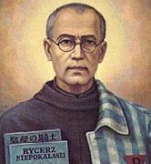
Mercoledì, 14 Agosto 2024
San Massimiliano Maria Kolbe, sacerdote e martire -
Massimiliano Maria Kolbe nasce nel 1894 a Zdunska-Wola, in Polonia. Entra nell'ordine dei francescani e, mentre l'Europa si avvia a un secondo conflitto mondiale, svolge un intenso apostolato missionario in Europa e in Asia. Ammalato di tubercolosi, Kolbe dà vita al «Cavaliere dell'Immacolata», periodico che raggiunge in una decina d'anni una tiratura di milioni di copie. Nel 1941 è deportato ad Auschwitz. Qui è destinato ai lavori più umilianti, come il trasporto dei cadaveri al crematorio. Nel campo di sterminio Kolbe offre la sua vita di sacerdote in cambio di quella di un padre di famiglia, suo compagno di prigionia. Muore pronunciando «Ave Maria». Sono le sue ultime parole, è il 14 agosto 1941. Giovanni Paolo II lo ha chiamato «patrono del nostro difficile secolo».

O Dio, che al santo presbitero e martire
Massimiliano Maria [Kolbe],
ardente di amore per la Vergine Immacolata,
hai dato un grande zelo per le anime
e un amore eroico verso il prossimo,
concedi a noi, per sua intercessione,
di impegnarci senza riserve
al servizio degli uomini per la tua gloria
e di conformarci fino alla morte a Cristo tuo Figlio.

Liturgia della Parola Ez 9,1-7; 10,18-22; Sal 112; Mt 18,15-20

La Parola del Signore …è ascoltata
In quel tempo, Gesù disse ai suoi discepoli: «Se il tuo fratello commetterà una colpa contro di te, va’ e ammoniscilo fra te e lui solo; se ti ascolterà, avrai guadagnato il tuo fratello; se non ascolterà, prendi ancora con te una o due persone, perché ogni cosa sia risolta sulla parola di due o tre testimoni. Se poi non ascolterà costoro, dillo alla comunità; e se non ascolterà neanche la comunità, sia per te come il pagano e il pubblicano. In verità io vi dico: tutto quello che legherete sulla terra sarà legato in cielo, e tutto quello che scioglierete sulla terra sarà sciolto in cielo. In verità io vi dico ancora: se due di voi sulla terra si metteranno d’accordo per chiedere qualunque cosa, il Padre mio che è nei cieli gliela concederà. Perché dove sono due o tre riuniti nel mio nome, lì sono io in mezzo a loro».

…è meditata

Siamo al capitolo diciottesimo di Matteo, quello che racchiude il discorso sulla comunità. Tra queste righe troviamo il "sogno" di Gesù e le sue indicazioni per una comunità che vive nel mondo come segno luminoso dell'amore. Il tema è scottante e sempre attuale: la correzione fraterna.
Lo stile di fraternità che propone Gesù è stupendo: delicatezza, discrezione, pazienza e gradualità. Onestamente: quanto siamo lontani da questo, quanto ancora ci dobbiamo nutrire della Parola per costruire delle comunità dove ci si aiuta a crescere e non a deprimersi davanti agli errori; dove ci si da una mano a migliorare e non si punta il dito contro chi ha sbagliato; dove si impara a parlare con amore e non solo a sparlare con malignità e presunzione. Di questo insegnamento di Gesù mi colpisce soprattutto la delicatezza. Se accendo un faro da stadio alle spalle di un fratello che voglio correggere, non farò altro che proiettargli delle ombre distorte; se glielo punto negl'occhi finirò per accecarlo. Se voglio veramente aiutarlo a capire il suo errore, forse conviene fargli dono di una bella candela e rimanere al suo fianco, così che possa far luce sul suo cammino e non sentirsi solo... Gesù sogna una comunità di fratelli e sorelle che intrecciano rapporti autentici, appassionati e fondati sul Vangelo. Non basta condividere qualche ideale o condividere uno spazio geografico per dirsi comunità del Risorto! Gesù dice che dove due o tre sono riuniti nel suo nome Lui è in mezzo a loro (v.20). Vi devo confessare che questo versetto mi ha sempre affascinato moltissimo, perché è una promessa per tutti! Gesù, infatti, non dice "dove due o tre santi..." o "dove due o tre perfetti". La Sua presenza è offerta a tutti, non è questione di numero o di merito. L'unica condizione è essere riuniti nel Suo nome.
--------------------------------------
Ma, per favore, che non ci sia fra voi il terrorismo delle chiacchiere, eh! Cacciatelo via! Ci sia fraternità! E se tu hai qualcosa contro il fratello, lo dice in faccia. Alcune volte finirai ai pugni, non è un problema: è meglio questo che il terrorismo delle chiacchiere. Le chiacchiere sono come il terrorismo, distruggono tutto e soprattutto distruggono il tuo cuore, che diventa arido. Mordetevi la lingua prima di dire chiacchiere, farà male, ma non farete male agli altri. Sparlare dell’altro di nascosto, distruggerlo, è bruttissimo.
Papa Francesco

…è pregata

Signore Gesù, metti un lucchetto alla porta del nostro cuore, per non pensar male di nessuno, per non giudicare prima del tempo, per non sentir male, per non supporre, né interpretar male, per non profanare il santuario sacro delle intenzioni. Signore Gesù, legame unificante della nostra comunità, metti un sigillo alla nostra bocca per chiudere il passo ad ogni mormorazione o commento sfavorevole. Dacci di custodire fino alla sepoltura, le confidenze che riceviamo o le irregolarità che vediamo, sapendo che il primo e concreto modo di amare è custodire il silenzio. Semina nelle nostre viscere fibre di delicatezza. Dacci uno spirito di profonda cortesia, per riverirci l'uno con l'altro, come avremmo fatto con te. Signore Gesù Cristo, dacci la grazia di rispettare sempre.

.…mi impegna
Nella mia comunità, Signore, aiutami ad amare, ad essere come il filo di un vestito. Esso tiene insieme i vari pezzi e nessuno lo vede se non il sarto che ce l'ha messo.
Tu, Signore, mio sarto, sarto della comunità, rendimi capace di essere nel mondo servendo con umiltà, perché se il filo si vede tutto è riuscito male. Rendimi amore in questa tua Chiesa, perché è l'amore che tiene insieme i vari pezzi.

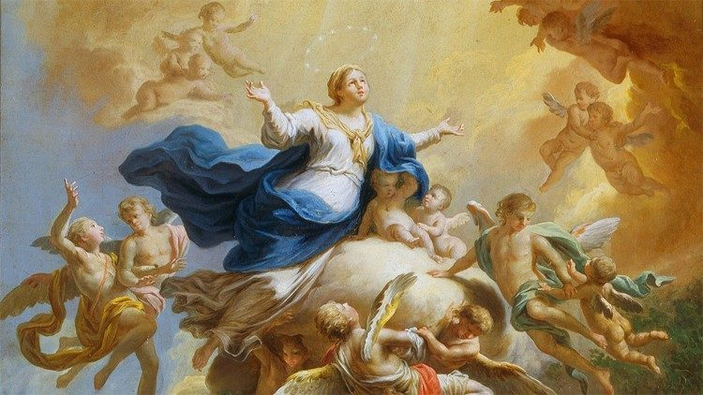
Giovedì, 15 Agosto 2024
ASSUNZIONE DELLA BEATA VERGINE MARIA
Liturgia della Parola Ap 11,19a; 12,1-6a.10ab; Sal 44; 1Cor 15,20-27a; Lc 1,39-56
La Parola del Signore …è ascoltata
In quei giorni Maria si alzò e andò in fretta verso la regione montuosa, in una città di Giuda. Entrata nella casa di Zaccaria, salutò Elisabetta. Appena Elisabetta ebbe udito il saluto di Maria, il bambino sussultò nel suo grembo. Elisabetta fu colmata di Spirito Santo ed esclamò a gran voce: «Benedetta tu fra le donne e benedetto il frutto del tuo grembo! A che cosa devo che la madre del mio Signore venga da me? Ecco, appena il tuo saluto è giunto ai miei orecchi, il bambino ha sussultato di gioia nel mio grembo. E beata colei che ha creduto nell’adempimento di ciò che il Signore le ha detto». Allora Maria disse: «L’anima mia magnifica il Signore e il mio spirito esulta in Dio, mio salvatore, perché ha guardato l’umiltà della sua serva. D’ora in poi tutte le generazioni mi chiameranno beata. Grandi cose ha fatto per me l’Onnipotente e Santo è il suo nome; di generazione in generazione la sua misericordia per quelli che lo temono. Ha spiegato la potenza del suo braccio, ha disperso i superbi nei pensieri del loro cuore; ha rovesciato i potenti dai troni, ha innalzato gli umili; ha ricolmato di beni gli affamati, ha rimandato i ricchi a mani vuote. Ha soccorso Israele, suo servo, ricordandosi della sua misericordia, come aveva detto ai nostri padri, per Abramo e la sua discendenza, per sempre». Maria rimase con lei circa tre mesi, poi tornò a casa sua.

…è meditata

PAPA FRANCESCO 2023
Oggi, solennità dell’Assunzione della Vergine Maria, contempliamo lei che sale in anima e corpo alla gloria del Cielo. Anche il Vangelo odierno ce la presenta mentre sale, questa volta verso una «regione montuosa». E sale perché? Per aiutare la cugina Elisabetta, e là proclama il cantico gioioso del Magnificat. Maria sale e la Parola di Dio ci rivela ciò che la caratterizza mentre va verso l’alto: il servizio al prossimo e la lode a Dio. Ambedue le cose: Maria è la donna del servizio al prossimo e Maria è la donna che loda Dio. L’evangelista Luca, del resto, narra la vita stessa di Cristo come una salita verso l’alto, verso Gerusalemme, luogo del dono di sé sulla croce, e allo stesso modo descrive anche il cammino di Maria. Gesù e Maria percorrono insomma la stessa strada: due vite che salgono in alto, glorificando Dio e servendo i fratelli. Gesù come Redentore, che dà la vita per noi, per la nostra giustificazione; Maria come la serva che va a servire: due vite che vincono la morte e risorgono; due vite i cui segreti sono il servizio e la lode. Soffermiamoci su questi due aspetti: servizio e lode. Il servizio. È quando ci abbassiamo a servire i fratelli che andiamo in alto: è l’amore che eleva la vita. Andiamo a servire i fratelli e con questo servizio andiamo “in alto”. Ma servire non è facile: la Madonna, che ha appena concepito, percorre quasi 150 chilometri per raggiungere, da Nazaret, la casa di Elisabetta. Aiutare costa, a tutti noi. Lo sperimentiamo sempre nella fatica, nella pazienza e nelle preoccupazioni che il prendersi cura degli altri comporta. Pensiamo, ad esempio, ai chilometri che tanti percorrono ogni giorno per andare e tornare dal lavoro e svolgere molte mansioni a favore del prossimo; pensiamo ai sacrifici di tempo e di sonno per accudire un neonato o un anziano; e all’impegno nel servire chi non ha da ricambiare, nella Chiesa come nel volontariato. Io ammiro il volontariato. È faticoso, ma è salire verso l’alto, è guadagnare il Cielo! Questo è servizio vero. Però il servizio rischia di essere sterile senza la lode a Dio. Infatti, quando Maria entra in casa della cugina, loda il Signore. Non parla della sua stanchezza per il viaggio, ma dal cuore le prorompe un cantico di giubilo. Perché chi ama Dio conosce la lode. E il Vangelo oggi ci mostra “una cascata di lode”: il bambino sussulta di gioia nel grembo di Elisabetta, la quale pronuncia parole di benedizione e “la prima beatitudine”: «Beata colei che ha creduto»; e tutto culmina in Maria, che proclama il Magnificat. La lode aumenta la gioia. La lode è come una scala: porta in alto i cuori. La lode eleva gli animi e vince la tentazione di abbattersi. Avete visto che la gente noiosa, quella che vive del chiacchiericcio, è incapace di lodare? Domandatevi: io sono capace di lodare? Quanto fa bene lodare ogni giorno Dio, e anche gli altri! Quanto fa bene vivere di gratitudine e di benedizione anziché di rimpianti e lamentele, alzare lo sguardo verso l’alto invece che tenere il muso lungo! Le lamentele: c’è gente che si lamenta tutti i giorni. Ma guarda che Dio è vicino a te, guarda che ti ha creato, guarda le cose che ti ha dato. Loda, loda! E questo è salute spirituale. Servizio e lode. Proviamo a interrogarci: io vivo il lavoro e le occupazioni quotidiane con spirito di servizio o con egoismo? Mi dedico a qualcuno gratuitamente, senza ricercare vantaggi immediati? Faccio insomma del servizio il “trampolino di lancio” della mia vita? E pensando alla lode: so, come Maria, esultare in Dio? Prego benedicendo il Signore? E, dopo averlo lodato, diffondo la sua gioia tra le persone che incontro? Ognuno cerchi di rispondere a queste domande. La nostra Madre, Assunta in Cielo, ci aiuti a salire ogni giorno più in alto attraverso il servizio e la lode.
---------------------------------------------- Preghiamo Maria perché, con la sua materna intercessione, ci aiuti a vivere il nostro cammino quotidiano nella speranza operosa di poterla raggiungere un giorno, con tutti i Santi e i nostri cari, tutti in paradiso.

…è pregata
Dio onnipotente ed eterno, che hai innalzato alla gloria del cielo in corpo e anima l’immacolata Vergine Maria, madre di Cristo tuo Figlio, fa’ che viviamo in questo mondo costantemente rivolti ai beni eterni…

…mi impegna
Maria canta. Il Magnificat celebra la bellezza infinita di un Dio che rende possibile l'impossibile, che si mette dalla parte dell'ultimo, che svela un Padre dal cuore di Madre. Forse Maria ha ballato mentre cantava il Magnificat. Forse non è riuscita a contenere la gioia: tutto il suo corpo, tabernacolo vivente della presenza dell'Eterno, ha danzato al ritmo incalzante della misericordia.
Forse dovremmo imparare da lei ad essere leggeri, a danzare, a sfidare la notte che ci avvolge sui passi della grazia, a fidarci, a farci portare, a lasciare che Lui conduca la danza.

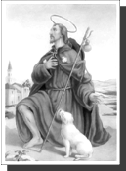
Venerdì, 16 Agosto 2024 SAN ROCCO
Montpellier, Francia, 1345/1350 –
Angera, Varese, 16 agosto 1376/1379
Popolarissima la devozione tra il 1300 ed il 1600, di questo santo pellegrino, uno dei più famosi in tutto l'Occidente come protettore e guaritore dei malati di peste, che proprio in quei secoli stava condizionando la vita e la morte nel mondo intero: le epidemie di peste furono capaci di cancellare l'esistenza di un terzo della popolazione dell'Europa. Il paradosso è che, a fronte della sua estrema popolarità, poche sono le notizie sulla sua vita. Nasce tra il 1345/50 a Montpellier (Francia), in una famiglia benestante, forse nobile, cristiana. All'età di 20 anni resta orfano di padre e madre e decide, forse spronato dalle ultime parole del padre morente, di seguire Gesù. Entra nel terz'ordine francescano, quindi lascia tutti i suoi beni, veste l'abito da pellegrino e parte per Roma. Durante il suo pellegrinaggio si dedica alla assistenza e guarisce molti malati di peste in modo miracoloso e la sua fama di guaritore si diffonde. A Piacenza si ammala anche lui: resta solo in un bosco dove verrà salvato da un cane che gli porterà pane tutti i giorni. Il padrone del cane, Gottardo, incuriosito dal suo comportamento, lo seguirà e così conoscerà e diventerà poi suo discepolo. Ripartito verso Montpellier, in un località non nota (probabilmente in Italia) viene fermato e sospettato di spionaggio. Verrà messo in prigione perché si rifiuterà di dire il suo nome, in quanto aveva fatto voto di non rivelarlo per non godere dei benefici derivanti dalla sua nobiltà. Lì rimarrà, per 5 anni, morendovi il 16 agosto tra il 1376 ed il 1379. Dopo la sua morte, rapidamente si diffuse la fama dei suoi miracoli e delle guarigioni ottenute per la sua intercessione. La sua iconografia: uomo in età adulta, il vestito da pellegrino, con il cappello a larghe falde, il cane che gli porta il pane, un segno (in genere sulla coscia sinistra) della peste da lui contratta.
Liturgia della Parola Vangelo secondo Matteo (cap 25 )
La Parola del Signore …è ascoltata
In quel tempo Gesù disse: Quando il Figlio dell'uomo verrà nella sua gloria, e tutti gli angeli con lui, siederà sul trono della sua gloria. Davanti a lui verranno radunati tutti i popoli. Egli separerà gli uni dagli altri, come il pastore separa le pecore dalle capre, e porrà le pecore alla sua destra e le capre alla sinistra. Allora il re dirà a quelli che saranno alla sua destra: "Venite, benedetti del Padre mio, ricevete in eredità il regno preparato per voi fin dalla creazione del mondo, perché ho avuto fame e mi avete dato da mangiare, ho avuto sete e mi avete dato da bere, ero straniero e mi avete accolto, nudo e mi avete vestito, malato e mi avete visitato, ero in carcere e siete venuti a trovarmi". Allora i giusti gli risponderanno: "Signore, quando ti abbiamo visto affamato e ti abbiamo dato da mangiare, o assetato e ti abbiamo dato da bere? Quando mai ti abbiamo visto straniero e ti abbiamo accolto, o nudo e ti abbiamo vestito? Quando mai ti abbiamo visto malato o in carcere e siamo venuti a visitarti?". E il re risponderà loro: "In verità io vi tutto quello che avete fatto a uno solo di questi miei fratelli più piccoli, l'avete fatto a me".

…è meditata

Avevo fame, avevo sete, ero straniero, nudo, malato, in carcere... Dal Vangelo emerge un fatto straordinario: lo sguardo di Gesù si posa sempre, in primo luogo, sul bisogno dell'uomo, sulla sua povertà e fragilità. E dopo la povertà, il suo sguardo va alla ricerca del bene che circola nelle vite: mi hai dato pane, acqua, un sorso di vita, e non già, come ci saremmo aspettati, alla ricerca dei peccati e degli errori dell'uomo. Ed elenca sei opere buone che rispondono alla domanda su cui si regge tutta la Bibbia: che cosa hai fatto di tuo fratello? Quelli che Gesù evidenzia non sono grandi gesti, ma gesti potenti, perché fanno vivere, perché nascono da chi ha lo stesso sguardo di Dio. Grandioso capovolgimento di prospettive: Dio non guarda il peccato commesso, ma il bene fatto. Sulle bilance di Dio il bene pesa di più. Bellezza della fede: la luce è più forte del buio; una spiga di grano vale più della zizzania del cuore. Ed ecco il giudizio: che cosa rimane quando non rimane più niente? Rimane l'amore, dato e ricevuto. In questa scena potente e drammatica, che poi è lo svelamento della verità ultima del vivere, Gesù stabilisce un legame così stretto tra sé e gli uomini, da arrivare fino a identificarsi con loro: quello che avete fatto a uno dei miei fratelli, l'avete fatto a me! Gesù sta pronunciando una grandiosa dichiarazione d'amore per l'uomo: io vi amo così tanto, che se siete malati è la mia carne che soffre, se avete fame sono io che ne patisco i morsi, e se vi offrono aiuto sento io tutte le mie fibre gioire e rivivere. Gli uomini e le donne sono la carne di Cristo. Finché ce ne sarà uno solo ancora sofferente, lui sarà sofferente.
Nella seconda parte del racconto (non letta nella liturgia di oggi) ci sono quelli mandati via, perché condannati. Che male hanno commesso? Il loro peccato è non aver fatto niente di bene. Non sono stati cattivi o violenti, non hanno aggiunto male su male, non hanno odiato: semplicemente non hanno fatto nulla per i piccoli della terra, indifferenti. Non basta essere buoni solo interiormente e dire: io non faccio nulla di male. Perché si uccide anche con il silenzio, si uccide anche con lo stare alla finestra. Non impegnarsi per il bene comune, per chi ha fame o patisce ingiustizia, stare a guardare, è già farsi complici del male, della corruzione, del peccato sociale, delle mafie. Il contrario esatto dell'amore non è allora l'odio, ma l'indifferenza, che riduce al nulla il fratello: non lo vedi, non esiste, per te è un morto che cammina.
------------------------------------------
Questo brano di Matteo è chiarissimo: quando il Figlio dell'uomo ritornerà sulla terra ci chiederà quanto abbiamo amato! L'elemento discriminate fra i "benedetti" e i "maledetti" è la forma concretissima dell'amore: ti sei preso cura di chi ti ho messo vicino?

…è pregata
O Signore, custodisci i tuoi fedeli con paterna bontà perché, liberati da ogni male,per intercessione di San Rocco, ti servano, imitandolo, nella carità verso i fratelli e pellegrinando nella Chiesa verso di te entrino con gioia nella beatitudine della tua casa.

…mi impegna
E' commuovente la concretezza di Gesù: dar da bere e da mangiare, visitare, curare, ospitare, vestire... Sono quei gesti dell'amore quotidiano, nascosto e silenzioso, che fanno la differenza! Questo brano di Vangelo perché è una vera cannonata che può svegliarci dal nostro cristianesimo assonnato, dai nostri spiritualismi vuoti e inconcludenti. Il Signore ci chiama ad una preghiera che cambia il cuore, gli occhi, le mani, e non a forme di finta spiritualità che anestetizzano e assopiscono. Il Signore ci chiama a celebrare quell'Eucaristia che non rimane intrappolata tra le mura delle nostre Chiese, ma che prosegue nelle nostre case, nelle fabbriche, negli uffici, nella scuola.

Sabato, 17Agosto 2024
Liturgia della Parola Ez 18,1-10.13b.30-32; Sal 50; Mt 19,13-15
La Parola del Signore …è ascoltata
In quel tempo, furono portati dei bambini a Gesù perché imponesse loro le mani e pregasse; ma i discepoli li rimproverarono. Gesù però disse: «Lasciateli, non impedite che i bambini vengano a me; a chi è come loro, infatti, appartiene il regno dei cieli». E, dopo avere imposto loro le mani, andò via di là.

…è meditata

Come un cerchio che si chiude, nuovamente troviamo i bambini come protagonisti della pagina di vangelo di oggi. Siamo chiamati a diventare bambini per fare esperienza di tenerezza e diventare capaci di perdonare e di vivere da perdonati. E ci vuole un cuore da bambini per imparare a stupirci delle grandi cose che Dio ha compiuto in Maria e che continua a compiere in noi... Se diventiamo bambini, se lasciamo emergere in noi la parte più autentica e spontanea della nostra anima, la capacità di sognare, di emozionarsi, di credere, possiamo tranquillamente avvicinarci a Gesù e, attraverso di lui, accedere a Dio. Ci benedice il Signore, impone le sue mani su di noi, ci invita a possedere il Regno. Proprio perché i bambini, come le vedove, come i poveri contemporanei a Gesù, fanno parte delle categorie deboli della società ebraica, gli invisibili ignorati da tutti ma ben presenti nel cuore di Dio. Lasciamo emergere in noi il bambino che ci abita, che realizza il Regno intorno a sé, che sa individuare la presenza di Dio in ogni cosa.
----------------------------------------------
Diventare bambini non significa quindi diventare infantili ma diventare aperti, semplici, fiduciosi, immediati come loro. Quante energie risparmieremmo se vivessimo con la semplicità dei bambini e abbandonassimo le tipiche paranoie degli adulti.

…è pregata
Ti rendo lode, Padre, Signore del cielo e della terra, perché ai piccoli hai rivelato i misteri del Regno.

…mi impegna
Quali sono i piccoli attorno a me, quale gesto concreto di accoglienza, difesa, promozione posso fare?

Tutta bella sei, Maria,
e il peccato originale non è in te.
Tu gloria di Gerusalemme,
tu letizia d'Israele,
tu onore del nostro popolo,
tu avvocata dei peccatori.
O Maria! O Maria!
Vergine prudentissima,
Madre clementissima,
prega per noi,
intercedi per noi
presso il Signore Gesù Cristo.

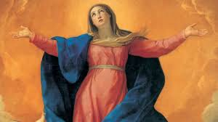

Parrocchia Santa Maria Assunta in Pra’ – Avvisi Parrocchiali

LA SANTA MESSA DELLA DOMENICA
NELLA CAPPELLA MATER DEI DI VIA BRANEGA
NON VERRÀ CELEBRATA FINO A METÀ SETTEMBRE

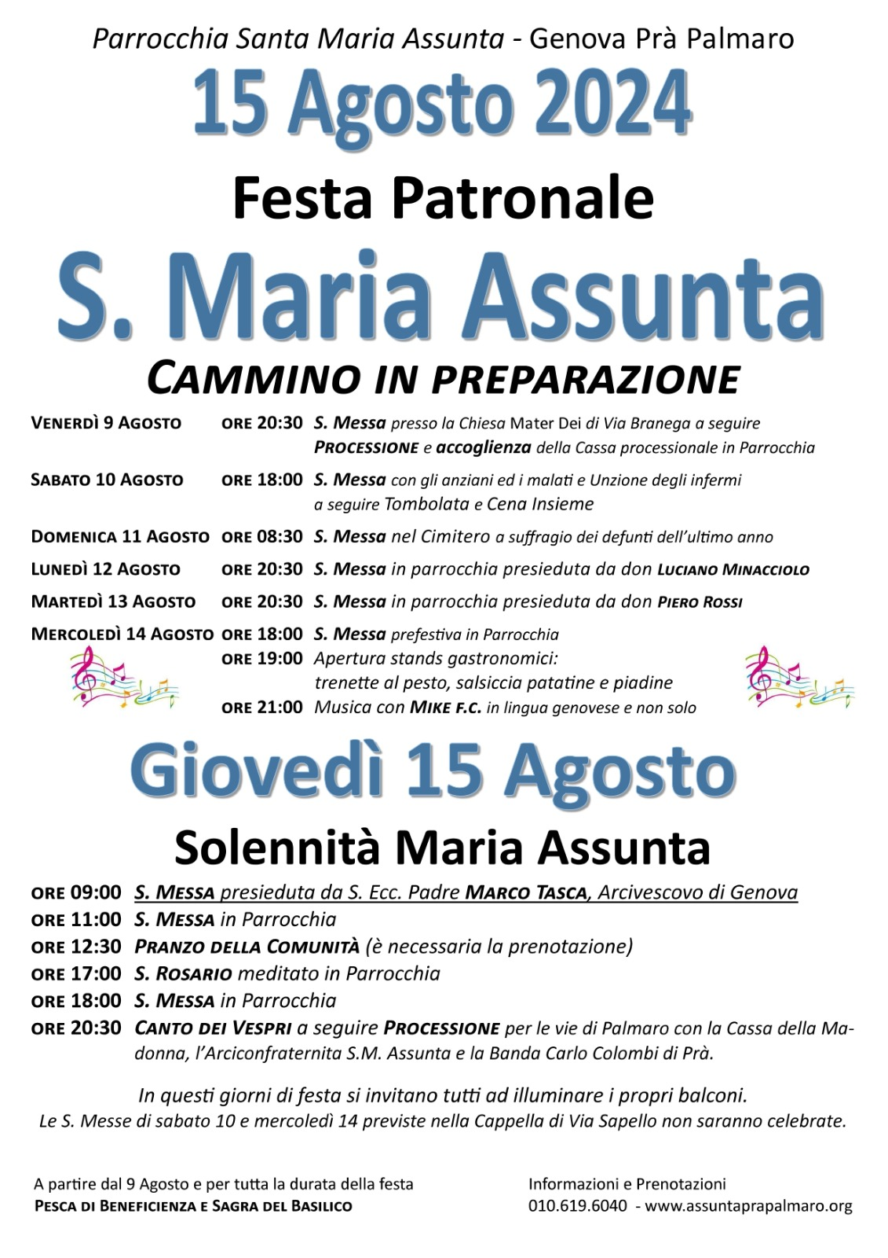

Segui la Parrocchia su assuntaprapalmaro.org, Facebook, Instagram e Telegram
Telefono 010.619.6040

